Penerapan Metode Klasifikasi Support Vector Machine dalam Analisis Sentiment Ulasan Pengguna Layanan Goride Pada Aplikasi Gojek di Google Playstore
M. Adreansyah Pratama Lubis^{1*)}, Ria Eka Sari²⁾
1,2)Program Studi Sistem Informasi, Fakultas Teknik dan Ilmu Komputer,
Universitas Potensi Utama
*Coresponding Email: adreansyahlubis@gmail.com
Abstrak
Ulasan pengguna terhadap layanan Goride di Google Playstore merupakan sumber data krusial untuk evaluasi kualitas layanan, namun analisis manual terhadap volume data besar tidak efisien. Penelitian ini bertujuan untuk merancang dan mengimplementasikan sistem klasifikasi sentimen otomatis menggunakan metode Support Vector Machine (SVM) untuk mengkategorikan ulasan pengguna Goride menjadi sentimen positif atau negatif. Sebanyak 659 ulasan dari periode Januari-Desember 2024 dianalisis melalui serangkaian tahapan pra-pemrosesan data, pelabelan data, dan ekstraksi fitur menggunakan Term Frequency-Inverse Document Frequency (TF-IDF). Model SVM dioptimalkan menggunakan GridSearchCV mencapai performa puncak dengan akurasi 87,88%, presisi 66,67%, recall 85,71%, dan F1-Score 75,00% pada konfigurasi terbaik (C=0.1, kernel linear). Hasil ini mengonfirmasi bahwa SVM merupakan metode yang efektif dan tangguh untuk analisis sentimen pada ulasan layanan transportasi daring, serta menyediakan alat praktis yang berpotensi mendukung pengambilan keputusan strategis berbasis data untuk peningkatan layanan Gojek.
Kata Kunci: Analisis Sentimen, Support Vector Machine (SVM), TF-IDF, Goride, Streamlit
Abstract
User reviews of the Goride service on the Google Play Store are a crucial data source for evaluating service quality; however, manual analysis of large data volumes is inefficient. This study aims to design and implement an automated sentiment classification system using the Support Vector Machine (SVM) method to categorize Goride user reviews into positive or negative sentiments. A total of 659 reviews from the period January–December 2024 were analyzed through a series of preprocessing stages, data labeling, and feature extraction using Term Frequency–Inverse Document Frequency (TF-IDF). The SVM model, optimized using GridSearchCV, achieved peak performance with an accuracy of 87.88%, precision of 66.67%, recall of 85.71%, and an F1-score of 75.00% under the best configuration (C=0.1, linear kernel). These findings confirm that SVM is an effective and robust method for sentiment analysis of online transportation service reviews and provides a practical tool with the potential to support data-driven strategic decision-making for improving Gojek's services.
Keywords: Sentiment Analysis, Support Vector Machine (SVM), TF-IDF, GoRide, Streamlit

PENDAHULUAN
Perkembangan ekonomi digital telah mendorong transformasi layanan transportasi konvensional menjadi ekosistem super app yang mengintegrasikan beragam layanan untuk memenuhi kebutuhan masyarakat. Gojek sebagai salah satu pelopor dalam sektor ini telah membentuk platform terintegrasi yang menyediakan layanan mobilitas seperti GoRide, GoCar, GoSend, dan GoFood untuk menjawab dinamika kebutuhan masyarakat modern (Harimurti & Sofyan, 2022). Berdasarkan survei Institute for Development of Economics and Finance pada tahun 2022, Gojek mendominasi pasar transportasi daring di Indonesia dengan tingkat penggunaan mencapai 82% (Katadata.co.id, 2022). Dalam lanskap yang sangat kompetitif ini, kualitas layanan menjadi faktor diferensiasi krusial untuk mempertahankan loyalitas pengguna. Ulasan pengguna pada platform distribusi aplikasi seperti Google Play Store merupakan sumber data otentik untuk mengevaluasi kepuasan pelanggan (Adhi Putra, 2021).Namun volume data tekstual yang besar dan tidak terstruktur menjadi tantangan utama dalam ekstraksi wawasan yang bermakna sehingga analisis manual menjadi tidak efisien dan rentan terhadap subjektivitas (Rokhman et al., 2021).
Analisis sentimen merupakan cabang ilmu dalam natural language processing yang melakukan proses komputasional untuk mengidentifikasi dan mengkategorikan opini pengguna terhadap suatu entitas ke dalam kategori positif, negatif, atau netral (Mehta & Pandya, 2020). Metode analisis sentimen menggunakan algoritma machine learning telah menjadi pendekatan yang mapan untuk mengklasifikasikan opini dari data tekstual tidak terstruktur. Support Vector Machine (SVM) adalah salah satu metode klasifikasi supervised learning yang bekerja dengan menemukan hyperplane optimal untuk memisahkan data ke dalam kelas-kelas tertentu dengan margin maksimum. Berbagai penelitian telah menunjukkan efektivitas metode SVM dalam domain analisis sentimen. Studi oleh (Alamsyah et al., 2024) mencatat akurasi SVM sebesar 87,24% dalam klasifikasi ulasan aplikasi finansial sementara (Idris et al., 2023) mencapai akurasi 89% pada ulasan platform e-commerce. Penelitian (Utami et al., 2023) juga membuktikan keunggulan SVM dalam analisis sentimen berbasis aspek pada ulasan aplikasi dengan hasil yang memuaskan. Studi komparatif secara konsisten menempatkan SVM sebagai model dengan performa unggul seperti temuan (Iskandar & Nataliani, 2021) yang menunjukkan akurasi rata-rata SVM mencapai 96,43% dibandingkan Naïve Bayes dan k-NN.
Dalam konteks layanan transportasi daring dan media sosial, penerapan SVM juga menunjukkan hasil yang memuaskan. (Dwianto & Sadikin, 2021) menerapkan SVM untuk analisis sentimen transportasi online pada Twitter dan menemukan bahwa SVM memberikan performa klasifikasi yang lebih stabil. (Pranata et al., 2022) menggunakan algoritma SVM untuk klasifikasi sentimen terhadap layanan transportasi online dengan hasil yang menjanjikan. (Rizki et al., 2021) juga membuktikan efektivitas SVM dalam analisis sentimen pada media sosial. Untuk mengoptimalkan proses klasifikasi, teknik ekstraksi fitur seperti Term Frequency-Inverse Document Frequency (TF-IDF) telah terbukti efektif dalam menentukan bobot kata kunci dari data ulasan untuk keperluan analisis lanjutan (Joergensen E Munthe et al., 2022). Meskipun berbagai penelitian telah mengaplikasikan analisis sentimen pada platform media sosial dan e-commerce secara umum, kajian yang secara spesifik menargetkan layanan inti dalam ekosistem super app seperti GoRide pada aplikasi Gojek masih terbatas. Selain itu sebagian besar penelitian berhenti pada pelaporan metrik akurasi model tanpa mengembangkan sistem aplikatif yang dapat memvisualisasikan hasil analisis untuk mendukung pengambilan keputusan strategis oleh penyedia layanan.
Penelitian ini bertujuan merancang dan mengevaluasi sistem analisis sentimen terhadap ulasan pengguna layanan GoRide di Google Play Store menggunakan metode klasifikasi Support Vector Machine untuk mengkategorikan ulasan ke dalam sentimen positif atau negatif. Kontribusi utama penelitian ini terletak pada fokus analisis terhadap domain spesifik layanan GoRide sebagai studi kasus yang relevan dengan pasar transportasi daring di Indonesia serta pengembangan purwarupa sistem visualisasi data interaktif menggunakan framework Streamlit. Sistem ini dirancang untuk menyajikan hasil analisis secara informatif sehingga dapat memberikan landasan data yang kuat bagi penyedia layanan dalam upaya peningkatan kualitas layanan secara berkelanjutan.

METODE PENELITIAN
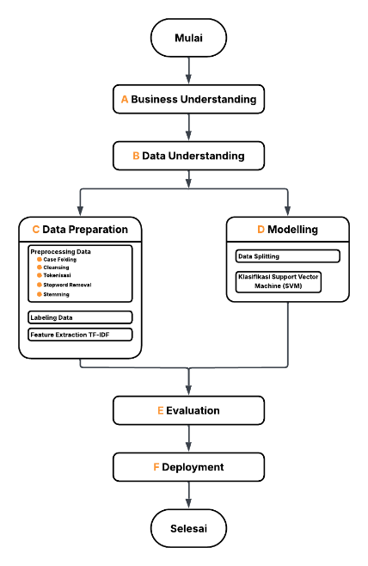
Penelitian ini menerapkan metodologi Cross Industry Standard Process for Data Mining (CRISP-DM) yang merupakan framework standar untuk proyek data mining dan telah banyak digunakan dalam penelitian analisis sentimen berbasis machine learning (Hakim et al., 2023). Pendekatan sistematis ini mencakup enam tahapan utama yang dikembangkan lebih lanjut untuk memastikan kualitas dan validitas hasil analisis.
Gambar 1. Desain Penelitian
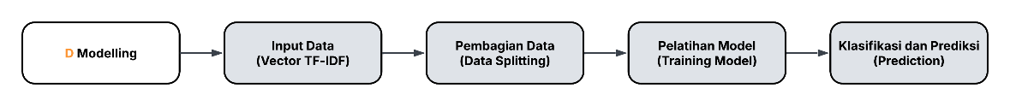
Penelitian ini dilaksanakan melalui 6 tahapan yang merujuk pada Gambar 1. Tahapan diawali dengan Business Understanding untuk memahami kebutuhan bisnis dan mendefinisikan masalah analisis sentimen layanan GoRide, dilanjutkan dengan Data Understanding untuk mengeksplorasi karakteristik data ulasan pengguna dari Google Play Store menggunakan teknik web scraping (Adhi Putra, 2021). Tahap Data Preparation mencakup preprocessing data (casefolding, tokenizing, stopword removal, stemming), data labeling, dan feature extraction menggunakan TF-IDF untuk mengubah teks menjadi representasi numerik (Joergensen E Munthe et al., 2022). Tahap Modelling menerapkan algoritma klasifikasi Support Vector Machine (SVM) dengan hyperparameter tuning untuk menentukan kombinasi parameter terbaik seperti kernel, C, dan gamma, dimana SVM bekerja dengan menemukan hyperplane optimal yang memisahkan dua kelas sentimen menggunakan kernel trick untuk menangani data non-linier (Iskandar & Nataliani, 2021). Tahap Evaluation mengukur performa model menggunakan metrik confusion matrix meliputi accuracy, precision, recall, dan F1-score. Tahap terakhir adalah Deployment dengan mengimplementasikan model dalam bentuk aplikasi visualisasi berbasis Streamlit untuk memudahkan interpretasi hasil klasifikasi sentimen. Gambar 2. menyajikan detail dari alur proses penerapan klasifikasi Support Vector Machine (SVM).
Gambar 2. Klasifikasi Support Vector Machine

HASIL DAN PEMBAHASAN

Hasil Implementasi Alur Kerja CRISP-DM
- Hasil Business Understanding
Peningkatan jumlah pengguna layanan GoRide diikuti pertumbuhan signifikan ulasan yang menjadi sumber informasi penting untuk mengevaluasi layanan dan memahami kepuasan pelanggan. Namun, volume dan kompleksitas data membuat analisis manual tidak efisien. Pendekatan analisis sentimen menggunakan algoritma Support Vector Machine (SVM) diterapkan karena kemampuannya dalam klasifikasi data secara presisi dan telah terbukti efektif dalam berbagai domain aplikasi digital (Alamsyah et al., 2024; Utami et al., 2023). Pengelompokan ulasan menjadi sentimen positif dan negatif memberikan wawasan relevan untuk pengambilan keputusan strategis. Model diimplementasikan ke dalam sistem berbasis Streamlit untuk mempermudah visualisasi dan pemahaman opini publik mengenai layanan GoRide.
- Hasil Data Understanding
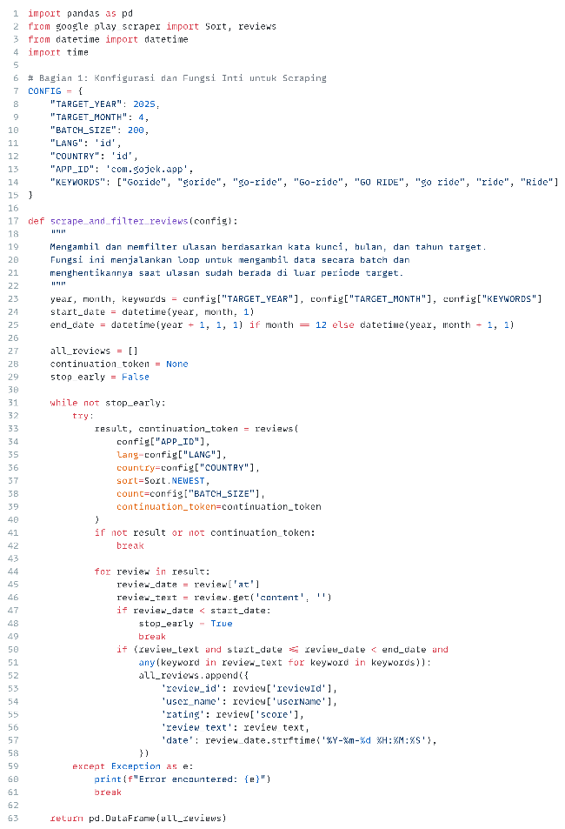
Proses pemahaman data diawali dengan pengambilan data melalui teknik crawling menggunakan library google-play-scraper pada Python yang difokuskan pada ulasan aplikasi Gojek dengan penyaringan kata kunci "goride" atau "GORIDE". Teknik crawling data digunakan untuk mengekstraksi data ulasan aplikasi mobile merupakan pendekatan standar dalam penelitian analisis sentimen berbasis Google Play Store (Adhi Putra, 2021; Idris et al., 2023).Berikut kode program crawling data yang dikembangkan:
Gambar 3. Proses Crawling dan Filtering Data Ulasan Goride

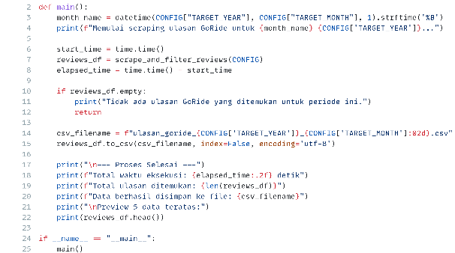
Implementasi program scraping berhasil mengekstraksi ulasan relevan periode Januari hingga Desember 2024 yang disimpan dalam format CSV. Dataset memiliki struktur data dengan atribut meliputi username, review, dan rating. Hasil crawling data dalam bentuk dataset dapat dilihat pada Tabel 1.
Gambar 4. Proses Penarikan Data Ulasan Goride
Tabel 1. Dataset Ulasan Pengguna Layanan Goride

- Hasil Data Preparation
No | Username | Ulasan | Rating
1 | Ayun Hawa | Aneh, voucher goride gocar gamuncul semua padahal saya punya banyak voucher yang muncul cuma voucher gosend diperbaiki deh tolong | 1
2 | Supri Yanto | Kok buka aplikasi goride hilang2 mulu... | 5
3 | Ruwy Masyari | Gojek keren bisa pesen sekalian 2 goride satu waktu .... makasih gojek 😍🥳🥰 | 5
4 | Achmad Sayid | Sekarang udah mahal goride | 3
5 | Resa Agustin | Kesalahan dari sistem gojek saldo Gopay kepotong otomatis ketika melakukan transaksi order GoRide GoRide nya BATAL tp saldo Gopay kepotong dan gak balik lagi. Udh bikin laporan dan disuruh tuunggu 2x24 jam tp saldo ga masuk lagi ke akun gue. Hadeuuu rumit | 1
.... | .... | .... | ....
.... | .... | .... | ....
659 | Wardah Muthia | Saya beli paket goplus tapi voucher go ride tidak bisa di pakai | 1
Preprocessing data merupakan tahapan krusial untuk membersihkan dan menormalisasi teks agar dapat diproses secara optimal oleh model machine learning (Haviana & Poetro, 2022). Tahapan ini meliputi lima langkah berurutan yang dijelaskan sebagai berikut.
  - Preprocessing Data
    - Case Folding
Tabel 2. Preprocessing Data - Case Folding
Pada tahap preprocessing data, case folding dilakukan untuk mengubah seluruh huruf dalam teks menjadi huruf kecil. Tujuan dari langkah ini adalah untuk menyeragamkan penulisan kata agar tidak terjadi perbedaan makna dari variasi huruf dan menjaga konsistensi data (Dwianto & Sadikin, 2021). Berikut proses dan hasil case folding dalam preprocessing data:
No | Ulasan | Setelah Case Folding
1 | Aneh, voucher goride gocar gamuncul semua padahal saya punya banyak voucher yang muncul cuma voucher gosend diperbaiki deh tolong | aneh, voucher goride gocar gamuncul semua padahal saya punya banyak voucher yang muncul cuma voucher gosend diperbaiki deh tolong
2 | Kok buka aplikasi goride hilang2 mulu... | kok buka aplikasi goride hilang2 mulu...
3 | Gojek keren bisa pesen sekalian 2 goride satu waktu .... makasih gojek 😍🥳🥰 | gojek keren bisa pesen sekalian 2 goride satu waktu .... makasih gojek 😍🥳🥰
4 | Sekarang udah mahal goride | sekarang udah mahal goride
5 | Kesalahan dari sistem gojek saldo Gopay kepotong otomatis ketika melakukan transaksi order GoRide GoRide nya BATAL tp saldo Gopay kepotong dan gak balik lagi. Udh bikin laporan dan disuruh tuunggu 2x24 jam tp saldo ga masuk lagi ke akun gue. Hadeuuu rumit | kesalahan dari sistem gojek saldo gopay kepotong otomatis ketika melakukan transaksi order goride goride nya batal tp saldo gopay kepotong dan gak balik lagi. udh bikin laporan dan disuruh tuunggu 2x24 jam tp saldo ga masuk lagi ke akun gue. hadeuuu rumit

    - Cleansing
Tabel 3. Preprocessing Data - Cleasning
Tahap tokenizing memisahkan teks menjadi token berupa kata atau frasa untuk mengubah data teks menjadi format terstruktur yang dapat diproses secara komputasional (Pranata et al., 2022). Hasil cleansing data dapat dilihat pada Tabel 3.
No | Sebelum Cleansing | Setelah Cleasing
1 | Aneh, voucher goride gocar gamuncul semua padahal saya punya banyak voucher yang muncul cuma voucher gosend diperbaiki deh tolong | aneh voucher goride gocar tidak muncul semua padahal saya punya banyak voucher yang muncul hanya voucher gosend diperbaiki deh tolong
2 | Kok buka aplikasi goride hilang2 mulu... | kenapa buka aplikasi goride hilang melulu
3 | Gojek keren bisa pesen sekalian 2 goride satu waktu .... makasih gojek 😍🥳🥰 | gojek keren bisa pesan sekalian goride satu waktu terima kasih gojek
4 | Sekarang udah mahal goride | sekarang sudah mahal goride
5 | Kesalahan dari sistem gojek saldo Gopay kepotong otomatis ketika melakukan transaksi order GoRide GoRide nya BATAL tp saldo Gopay kepotong dan gak balik lagi. Udh bikin laporan dan disuruh tuunggu 2x24 jam tp saldo ga masuk lagi ke akun gue. Hadeuuu rumit | kesalahan dari sistem gojek saldo gopay kepotong otomatis ketika melakukan transaksi order goride goride nya batal tapi saldo gopay kepotong dan tidak balik lagi sudah bikin laporan dan disuruh tuunggu x jam tapi saldo tidak masuk lagi ke akun saya aduh rumit

    - Tokenisasi
Tabel 4. Preprocessing Data - Tokenisasi
Tahap tokenizing memisahkan teks menjadi token berupa kata atau frasa untuk mengubah data teks menjadi format terstruktur yang dapat diproses secara komputasional (Pranata et al., 2022). Hasil tokenisasi dapat dilihat pada Tabel 4.

No | Sebelum Tokenisasi | Setelah Tokenisasi
1 | aneh voucher goride gocar tidak muncul semua padahal saya punya banyak voucher yang muncul hanya voucher gosend diperbaiki deh tolong | ['aneh', 'voucher', 'goride', 'gocar', 'tidak', 'muncul', 'semua', 'padahal', 'saya', 'punya', 'banyak', 'voucher', 'yang', 'muncul', 'hanya', 'voucher', 'gosend', 'diperbaiki', 'deh', 'tolong']
2 | kenapa buka aplikasi goride hilang melulu | ['kenapa', 'buka', 'aplikasi', 'goride', 'hilang', 'melulu']
3 | gojek keren bisa pesan sekalian goride satu waktu terima kasih gojek | ['gojek', 'keren', 'bisa', 'pesan', 'sekalian', 'goride', 'satu', 'waktu', 'terima', 'kasih', 'gojek']
4 | sekarang sudah mahal goride | ['sekarang', 'sudah', 'mahal', 'goride']
5 | kesalahan dari sistem gojek saldo gopay kepotong otomatis ketika melakukan transaksi order goride goride nya batal tapi saldo gopay kepotong dan tidak balik lagi sudah bikin laporan dan disuruh tuunggu x jam tapi saldo tidak masuk lagi ke akun saya aduh rumit | ['kesalahan', 'dari', 'sistem', 'gojek', 'saldo', 'gopay', 'kepotong', 'otomatis', 'ketika', 'melakukan', 'transaksi', 'order', 'goride', 'goride', 'nya', 'batal', 'tapi', 'saldo', 'gopay', 'kepotong', 'dan', 'tidak', 'balik', 'lagi', 'sudah', 'bikin', 'laporan', 'dan', 'disuruh', 'tuunggu', 'x', 'jam', 'tapi', 'saldo', 'tidak', 'masuk', 'lagi', 'ke', 'akun', 'saya', 'aduh', 'rumit']

    - Stopword Removal
Tabel 5. Preprocessing Data - Stopword Removal
Stopword removal dalam preprocessing data yaitu penghapusan kata-kata umum yang memiliki frekuensi tinggi namun tidak memberikan makna penting dalam analisis seperti kata hubung atau kata depan (Rokhman et al., 2021). Dapat dilihat pada Tabel 5. hasil stopword removal.
No | Sebelum Stopword Removal | Setelah Stopword Removal
1 | ['aneh', 'voucher', 'goride', 'gocar', 'tidak', 'muncul', 'semua', 'padahal', 'saya', 'punya', 'banyak', 'voucher', 'yang', 'muncul', 'hanya', 'voucher', 'gosend', 'diperbaiki', 'deh', 'tolong'] | ['aneh', 'voucher', 'goride', 'gocar', 'tidak', 'muncul', 'voucher', 'muncul', 'voucher', 'gosend', 'diperbaiki', 'tolong']
2 | ['kenapa', 'buka', 'aplikasi', 'goride', 'hilang', 'melulu'] | ['buka', 'aplikasi', 'goride', 'hilang', 'melulu']
3 | ['gojek', 'keren', 'bisa', 'pesan', 'sekalian', 'goride', 'satu', 'waktu', 'terima', 'kasih', 'gojek'] | ['gojek', 'keren', 'bisa', 'pesan', 'goride', 'terima', 'kasih', 'gojek']
4 | ['sekarang', 'sudah', 'mahal', 'goride'] | ['mahal', 'goride']
5 | ['kesalahan', 'dari', 'sistem', 'gojek', 'saldo', 'gopay', 'kepotong', 'otomatis', 'ketika', 'melakukan', 'transaksi', 'order', 'goride', 'goride', 'nya', 'batal', 'tapi', 'saldo', 'gopay', 'kepotong', 'dan', 'tidak', 'balik', 'lagi', 'sudah', 'bikin', 'laporan', 'dan', 'disuruh', 'tuunggu', 'x', 'jam', 'tapi', 'saldo', 'tidak', 'masuk', 'lagi', 'ke', 'akun', 'saya', 'aduh', 'rumit'] | ['kesalahan', 'sistem', 'gojek', 'saldo', 'gopay', 'kepotong', 'otomatis', 'transaksi', 'order', 'goride', 'goride', 'nya', 'batal', 'saldo', 'gopay', 'kepotong', 'tidak', 'bikin', 'laporan', 'disuruh', 'tuunggu', 'x', 'jam', 'saldo', 'tidak', 'masuk', 'akun', 'aduh', 'rumit']

    - Stemming
Tahap dari preprocessing data yaitu stemming mengubah kata menjadi bentuk dasarnya dengan menghilangkan imbuhan sehingga sistem dapat mengenali kata yang memiliki makna dasar sama untuk meningkatkan efisiensi pemodelan (Iskandar & Nataliani, 2021). Hasil stemming dapat dilihat pada Tabel 6.
No | Sebelum Stemming | Seteleh Stemming
1 | ['aneh', 'voucher', 'goride', 'gocar', 'tidak', 'muncul', 'voucher', 'muncul', 'voucher', 'gosend', 'diperbaiki', 'tolong'] | ['aneh', 'voucher', 'goride', 'gocar', 'tidak', 'muncul', 'voucher', 'muncul', 'voucher', 'gosend', 'baik', 'tolong']
2 | ['buka', 'aplikasi', 'goride', 'hilang', 'melulu'] | ['buka', 'aplikasi', 'goride', 'hilang', 'melulu']
3 | ['gojek', 'keren', 'bisa', 'pesan', 'goride', 'terima', 'kasih', 'gojek'] | ['gojek', 'keren', 'bisa', 'pesan', 'goride', 'terima', 'kasih', 'gojek']
4 | ['mahal', 'goride'] | ['mahal', 'goride']
5 | ['kesalahan', 'sistem', 'gojek', 'saldo', 'gopay', 'kepotong', 'otomatis', 'transaksi', 'order', 'goride', 'goride', 'nya', 'batal', 'saldo', 'gopay', 'kepotong', 'tidak', 'bikin', 'laporan', 'disuruh', 'tuunggu', 'x', 'jam', 'saldo', 'tidak', 'masuk', 'akun', 'aduh', 'rumit'] | ['salah', 'sistem', 'gojek', 'saldo', 'gopay', 'potong', 'otomatis', 'transaksi', 'order', 'goride', 'goride', 'nya', 'batal', 'saldo', 'gopay', 'potong', 'tidak', 'bikin', 'lapor', 'suruh', 'tuunggu', 'x', 'jam', 'saldo', 'tidak', 'masuk', 'akun', 'aduh', 'rumit']
Tabel 6. Preprocessing Data - Stemming

Berdasarkan hasil preprocessing yang telah dilakukan pada Data Preparation diperoleh dataset yang telah melalui berbagai tahap preprocessing data sehingga dapat digunakan untuk analisis lebih lanjut. Tampilan data sebelum dan sesudah melalui proses preprocessing dapat dilihat pada Tabel 7.

Tabel 7. Hasil Dataset setelah Preprocessing Data
No | Sebelum Preprocessing Data | Setelah Preprocessing Data
1 | Aneh, voucher goride gocar gamuncul semua padahal saya punya banyak voucher yang muncul cuma voucher gosend diperbaiki deh tolong | aneh voucher goride tidak muncul voucher muncul voucher baik tolong
2 | Kok buka aplikasi goride hilang2 mulu... | buka aplikasi goride hilang melulu
3 | Gojek keren bisa pesen sekalian 2 goride satu waktu .... makasih gojek 😍🥳🥰 | gojek keren bisa pesan goride terima kasih gojek
4 | Sekarang udah mahal goride dan gofood | mahal goride
5 | Kesalahan dari sistem gojek saldo Gopay kepotong otomatis ketika melakukan transaksi order GoRide GoRide nya BATAL tp saldo Gopay kepotong dan gak balik lagi. Udh bikin laporan dan disuruh tuunggu 2x24 jam tp saldo ga masuk lagi ke akun gue. Hadeuuu rumit | salah sistem gojek saldo gopay potong otomatis transaksi order goride goride nya batal saldo gopay potong tidak bikin lapor suruh tuunggu x jam saldo tidak masuk akun aduh rumit

    - Labeling Data
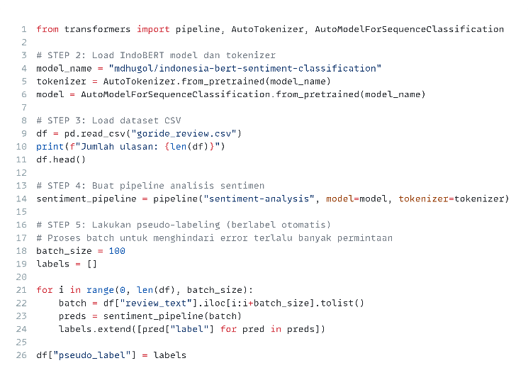
Pemberian label pada dataset dilakukan dengan pendekatan semi-otomatis menggunakan model pre-trained IndoBERT (mdhugol/indonesia-bert-sentiment-classification) untuk mengidentifikasi kategori sentimen pada setiap ulasan sebagai langkah awal sebelum pelatihan model SVM. Pendekatan transfer learning menggunakan model pre-trained telah terbukti efektif untuk tugas klasifikasi sentimen dengan akurasi tinggi (Haviana & Poetro, 2022). Proses labeling dilakukan secara batch dengan ukuran 100 ulasan per iterasi untuk menghindari error pada proses komputasi. Gambar 5 menunjukkan implementasi kode program untuk pseudo-labeling otomatis menggunakan pipeline sentiment analysis.
Gambar 5. Pelabelan Dataset Dengan Model Pre-trained BERT

Tabel 8. Hasil Pelabelan Dataset
Untuk memastikan relevansi hasil pelabelan,verifikasi manual dilakukan untuk memastikan akurasi pelabelan berdasarkan konteks ulasan. Hasil pelabelan menghasilkan dua kategori sentimen (positif dan negatif) seperti ditunjukkan pada Tabel 8.

No | Ulasan | Label
1 | aneh voucher goride tidak muncul voucher muncul voucher baik tolong | Negatif
2 | buka aplikasi goride hilang melulu | Negatif
3 | gojek keren bisa pesan goride terima kasih gojek | Positif
4 | mahal goride | Negatif
5 | salah sistem gojek saldo gopay potong otomatis transaksi order goride goride nya batal saldo gopay potong tidak bikin lapor suruh tuunggu x jam saldo tidak masuk akun aduh rumit | Negatif

  - Feature Extraction
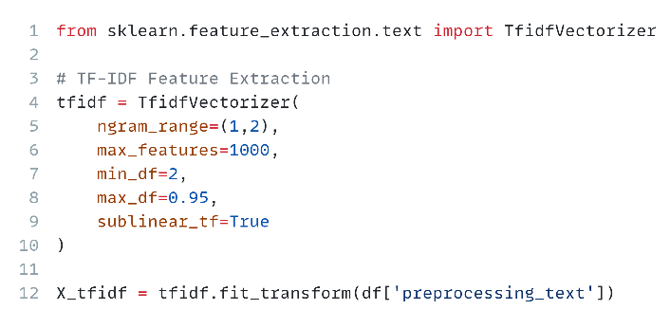
Feature extraction mengkonversi ulasan hasil preprocessing menjadi bentuk numerik menggunakan teknik Term Frequency-Inverse Document Frequency (TF-IDF) untuk menghasilkan representasi fitur yang dapat diproses dalam model klasifikasi. TF-IDF telah terbukti efektif sebagai metode ekstraksi fitur untuk analisis sentimen karena kemampuannya memberikan bobot lebih tinggi pada kata-kata diskriminatif yang membedakan antar kelas sentimen (Joergensen E Munthe et al., 2022; Utami et al., 2023). Gambar 6 menunjukkan alur proses feature extraction yang diterapkan.
Gambar 6. Proses Feature Extraction
Proses ini diimplementasikan menggunakan TfidfVectorizer dengan beberapa parameter khusus untuk mengoptimalkan representasi fitur. Tabel 9. menyajikan parameter yang digunakan dalam feature extraction.
Tabel 9. Parameter Feature Extraction TF-IDF

Parameter | Nilai
ngram_range | (1,2)
max_features | 1000
min_df | 2
max_df | 0.95
Sublinear_tf | True

Tabel 10. Hasil Feature Extraction
Hasil proses ini menghasilkan 1000 fitur teks yang siap digunakan pada tahap pemodelan. Tabel 10. menunjukkan contoh hasil feature extraction dalam bentuk matriks TF-IDF.
Document_id | Term | TF-IDF
0 | muncul | 0.587920
0 | voucher | 0.526966
0 | aneh | 0.347235
0 | voucher goride | 0.302120
0 | goride tidak | 0.254053
0 | tolong | 0.200205
0 | baik | 0.199515
0 | tidak | 0.121079
0 | goride | 0.75609
1 | aplikasi goride | 0.478957
…. | …. | …
659 | beli paket | 0.453337

- Hasil Modelling
Pemodelan algoritma merupakan tahap utama dalam analisis sentimen untuk membangun model klasifikasi berdasarkan data ulasan hasil preprocessing. Proses diawali dengan pembagian data (data splitting) untuk memisahkan data latih dan uji, kemudian dilanjutkan penerapan algoritma Support Vector Machine (SVM) untuk melatih model dalam mengenali pola sentimen.
  - Data Splitting
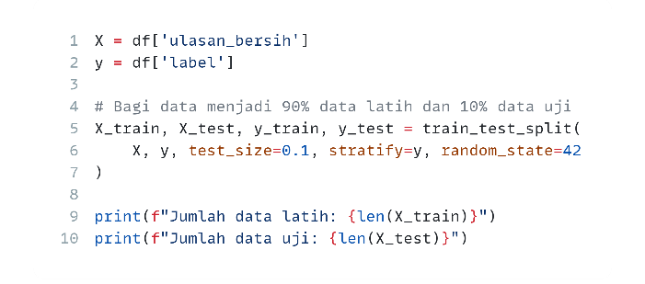
Tahap awal pemodelan adalah pembagian data (data splitting) untuk memisahkan dataset menjadi data latih (training set) dan data uji (testing set) untuk melakukan memvalidasi model secara objektif dan mencegah overfitting. Gambar 7 menunjukkan proses splitting data yang diterapkan.
Gambar 7. Proses Data Splitting
Proporsi pembagian data menggunakan rasio 90:10 dengan 593 data latih dan 66 data uji dari total 659 data seperti disajikan pada Tabel 11.
Tabel 11. Skema Pembagian Data

Komponen | Jumlah Data | Persentase
Data Latih (Train) | 593 | 90%
Data Uji (Test) | 66 | 10%
Total Data | 659 | 100%

  - Klasifikasi Support Vector Machine (SVM)
Klasifikasi SVM diimplementasikan untuk membangun model prediksi sentimen dengan optimasi parameter yang tepat. Model dilatih menggunakan dataset latih hasil preprocessing dan feature extraction untuk mempelajari pola karakteristik pembeda sentimen pada setiap ulasan. Optimasi kinerja dilakukan melalui hyperparameter tuning menggunakan metode GridSearchCV seperti ditunjukkan pada Gambar IV.13.
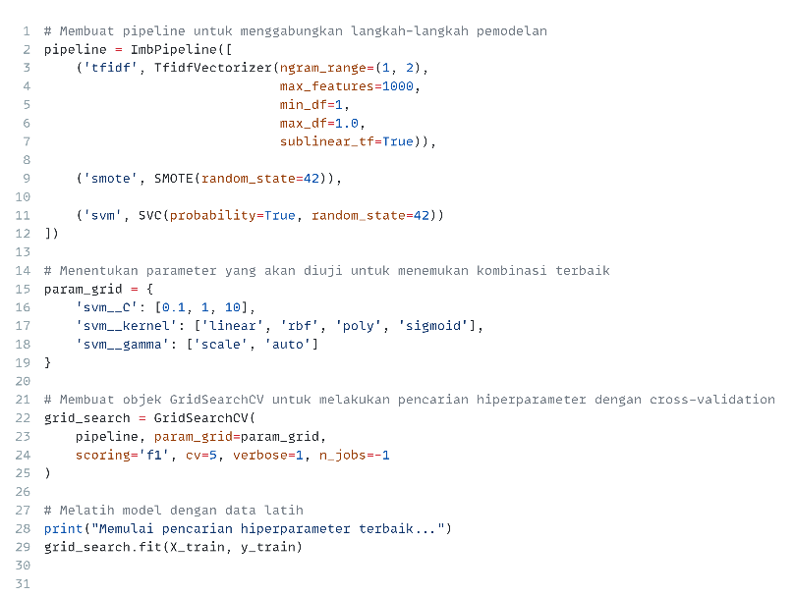
Gambar 8. Hyperparameter Tuning dengan GridSearchCV
Proses tuning melibatkan tiga hyperparameter utama yaitu C, kernel, dan gamma dengan ruang pencarian nilai berdasarkan eksperimen awal. Parameter C diuji dengan nilai [0.1, 1, 10], kernel dengan ['linear', 'rbf', ’poly’, ’sigmoid’], dan gamma dengan ['scale', 'auto']. Hasil pengujian berbagai konfigurasi parameter menghasilkan kombinasi optimal yang memberikan kinerja klasifikasi terbaik sebagaimana disajikan pada Tabel IV.12.
Tabel 12. Nilai Parameter Terbaik Model SVM

Hyperparameter | Nilai Uji | Nilai Terbaik
C | [0.1, 1, 10] | 0.1
Kernel | ['linear', 'rbf', ’poly’, ’sigmoid’] | Linear
Gamma | ['scale', 'auto'] | Scale

Konfigurasi parameter optimal diperoleh pada nilai C = 0.1, kernel = linear, dan gamma = scale yang selanjutnya digunakan sebagai parameter final dalam pelatihan model SVM untuk dataset ulasan pengguna layanan GoRide seperti ditampilkan pada Gambar 9.
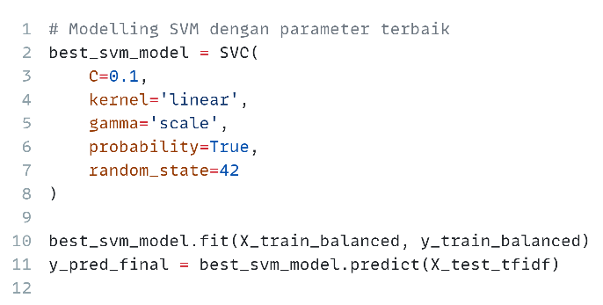
Gambar 9. Modelling Algoritma SVM
- Hasil Evalution
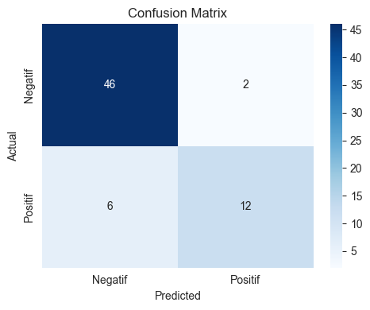
Evaluasi performa model SVM dilakukan menggunakan data uji independen untuk mengukur kemampuan klasifikasi sentimen. Hasil confusion matrix disajikan pada Gambar 8 yang menunjukkan distribusi prediksi model terhadap kelas aktual.
Gambar 10. Confution Matrix Model SVM

Berdasarkan confusion matrix pada Gambar 8, model menghasilkan True Positive (TP) sebanyak 12, True Negative (TN) sebanyak 46, False Positive (FP) sebanyak 6, dan False Negative (FN) sebanyak 2 dari total 66 data uji. Tabel 3 menyajikan perhitungan metrik evaluasi berdasarkan nilai confusion matrix.
Tabel 13. Confution Matrix Ulasan Goride

 | True Positive | True Negative | Class Precision
Pred.Positive | 12 | 6 | 66.67%
Pred.Negative | 2 | 46 | 95.83%
Class Recall | 85.71% | 88.46%

Perhitungan dari tabel matrix evaluasi:
- $Precision=\frac{TP}{TP+FP}=\frac{12}{12+6}=0.6667=66.67\%$
- $Recall=\frac{TP}{TP+FN}=\frac{12}{12+2}=0.8571=85.71\%$
- $Accuracy=\frac{TP+TN}{TP+TN+FP+FN}=\frac{12+46}{12+46+6+2}=0.8788=87.88\%$
- $F1\text{-}Score=2×\frac{Precision×Recall}{Precision+Recall}=2×\frac{0.6667×0.8571}{0.6667+0.8571}=0.7500=75.00\%$
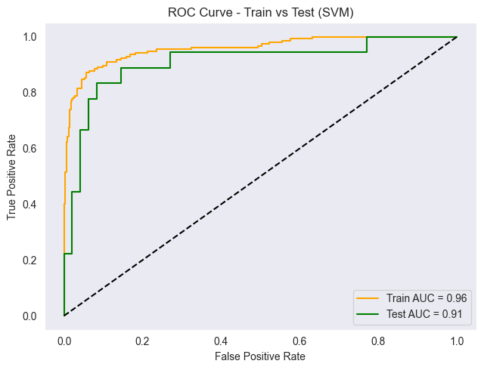
Selain evaluasi berdasarkan confusion matrix, performa model juga diukur menggunakan kurva ROC (Receiver Operating Characteristic) dan nilai AUC (Area Under Curve) untuk menilai kemampuan model dalam membedakan kelas positif dan negatif pada berbagai threshold. Gambar 9 menunjukkan kurva ROC untuk data training dan testing dengan nilai AUC sebesar 0.96 pada data training dan 0.91 pada data testing, mengindikasikan kemampuan diskriminasi model yang sangat baik dan konsisten antara fase training dan testing.
Gambar 11. ROC-AUC Model SVM

- Hasil Deployment
Tahap deployment merupakan implementasi model SVM ke dalam aplikasi web bernama SentimentGo untuk menganalisis sentimen publik terhadap layanan GoRide. Aplikasi ini menyediakan antarmuka interaktif yang memudahkan interpretasi hasil analisis sesuai rancangan sistem. Dashboard ringkasan menampilkan distribusi dan proporsi ulasan positif maupun negatif melalui visualisasi yang informatif, memungkinkan pengguna memperoleh gambaran persepsi publik secara cepat dan efisien (Gambar 1).
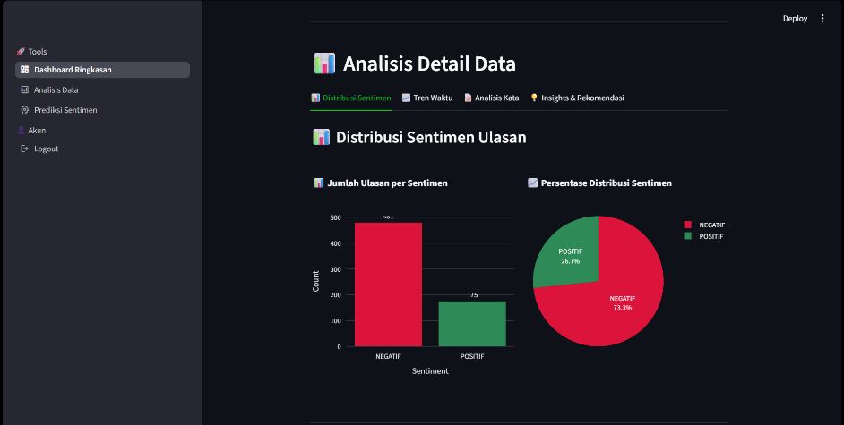
Gambar 12. 1 Fitur Dashboard Ringkasan
Fitur Analisis Data memfasilitasi pengunggahan dataset CSV yang diproses otomatis melalui preprocessing dan klasifikasi model SVM, menghasilkan visualisasi interaktif untuk pemantauan sentimen berkala (Gambar 2).
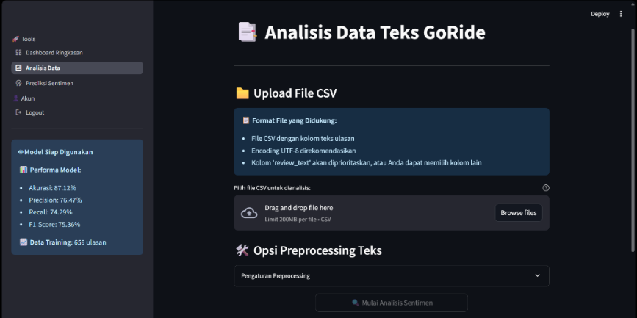
Gambar 13. Fitur Analisis Data
Halaman Prediksi Sentimen menyediakan klasifikasi real-time dimana pengguna memasukkan teks ulasan yang diproses melalui preprocessing standar dan menghasilkan prediksi beserta tingkat kepercayaan sebagai validasi performa model (Gambar 3).
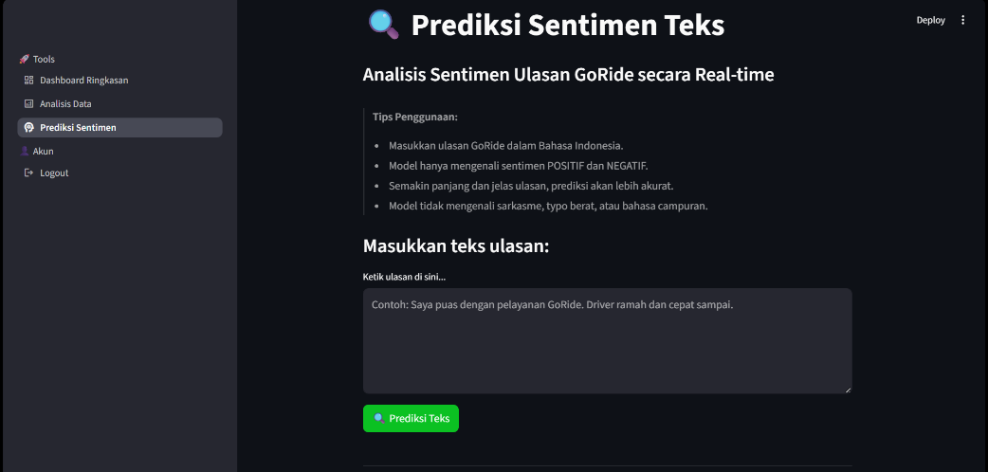
Gambar 13. Fitur Prediksi Sentimen

Uji Sistem Aplikasi SentimentGo
Pengujian fungsionalitas sistem dilakukan untuk memastikan setiap fitur aplikasi berjalan dengan baik menggunakan metode Black Box Testing yang berfokus pada perspektif pengguna akhir tanpa melihat struktur kode internal. Tabel 4 menyajikan hasil pengujian untuk setiap skenario pengujian aplikasi SentimenGo.
Tabel 14. Black Box Testing Case Aplikasi SentimentGo

No | Skenario Pengujian | Test Case | Hasil yang Diharapkan | Kesimpulan
1 | Autentikasi Masuk | Login dengan email dan password valid | Pengguna berhasil login dan diarahkan ke dashboard | Valid
2 | Autentikasi Masuk | Login dengan email salah | Pesan error "Email tidak ditemukan" muncul | Valid
3 | Autentikasi Masuk | Login dengan password salah | Pesan error "Kata sandi salah" muncul | Valid
4 | Autentikasi Masuk | Login dengan email belum verifikasi | Pesan verifikasi email muncul | Valid
5 | Daftar Akun | Registrasi dengan data valid | Akun berhasil dibuat dan email verifikasi dikirim | Valid
6 | Daftar Akun | Registrasi dengan email sudah terdaftar | Pesan error "Email sudah terdaftar" muncul | Valid
7 | Daftar Akun | Registrasi dengan password lemah | Pesan error "Kata sandi terlalu lemah" muncul | Valid
8 | Reset Password | Reset password dengan email terdaftar | Email reset password dikirim | Valid
9 | Reset Password | Reset password dengan email tidak terdaftar | Pesan error "Email tidak ditemukan" muncul | Valid
10 | Analisis Data | Upload file CSV valid dan proses analisis | Hasil analisis dan visualisasi berhasil muncul | Valid
11 | Analisis Data | Upload file CSV tanpa kolom teks | Pesan error validasi muncul | Valid
12 | Prediksi Sentimen | Input teks ulasan valid | Hasil prediksi sentimen dan confidence muncul | Valid
13 | Prediksi Sentimen | Input teks kosong | Pesan error input kosong muncul | Valid

Visualisasi Diagram dan Wordcloud
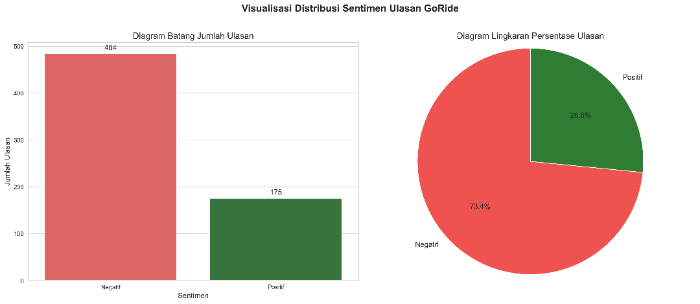
Berdasarkan hasil klasifikasi model SVM terhadap 659 ulasan pengguna layanan GoRide yang telah melalui tahap preprocessing dan feature extraction, analisis distribusi sentimen dilakukan untuk memahami pola persepsi pengguna secara keseluruhan. Diagram batang dan pie chart digunakan untuk menyajikan proporsi sentimen secara visual dan memudahkan interpretasi data. Distribusi sentimen ulasan GoRide secara keseluruhan disajikan pada Gambar 13.
Gambar 14. Visualisasi Distribusi Sentimen
Gambar 13 menunjukkan sentimen negatif mendominasi dengan 484 ulasan (73.4%), sedangkan sentimen positif sebanyak 175 ulasan (26.6%). Ketidakseimbangan ini mengindikasikan adanya permasalahan signifikan yang perlu mendapat perhatian dalam layanan GoRide. Untuk mengidentifikasi aspek dominan dari setiap kategori sentimen, dilakukan analisis mendalam menggunakan wordcloud dan frekuensi kata seperti ditunjukkan pada Gambar 14 dan Gambar 15.
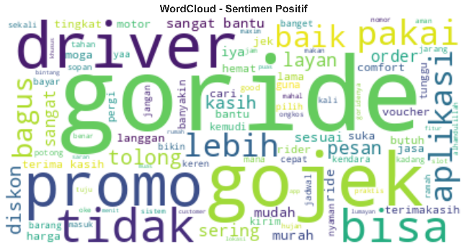
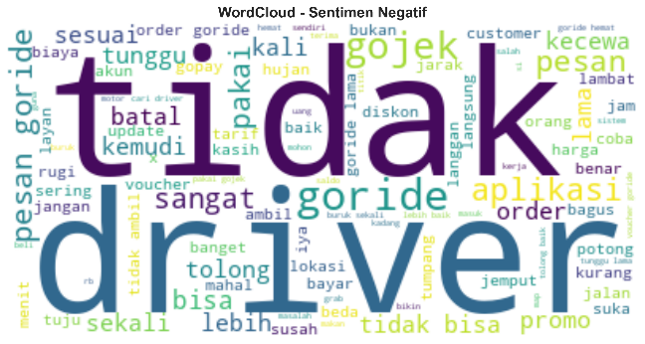
Gambar 15. Visualisasi Wordcloud Sentimen

Pada sentimen positif, aspek yang paling menonjol berkaitan dengan nilai ekonomis dan efisiensi layanan. Kata-kata seperti "promo", "goride", "gojek", "driver", dan "baik" mendominasi, menunjukkan kepuasan pengguna terhadap program promosi dan kinerja mitra pengemudi. Hal ini mengindikasikan bahwa pengalaman menyeluruh dari aplikasi dan layanan driver memberikan kontribusi besar terhadap persepsi positif. Sebaliknya, sentimen negatif mencerminkan permasalahan ketidakefisienan layanan dan gangguan teknis. Kata-kata seperti "tidak", "bisa", "driver", "goride", "aplikasi", "lama", "tunggu", dan "batal" konsisten muncul, menunjukkan keluhan terhadap waktu tunggu yang lama, kesulitan pemesanan, dan pembatalan order. Frekuensi tinggi kata "aplikasi" dan "driver" menegaskan bahwa performa platform dan pengemudi menjadi faktor utama ketidakpuasan pengguna.
Hasil penelitian ini berhasil mengidentifikasi aspek dominan dari sentimen positif dan negatif dalam ulasan pengguna layanan GoRide. Temuan ini memberikan wawasan strategis bagi Gojek Indonesia untuk meningkatkan kualitas layanan. Dari sisi positif, program promosi dan kinerja driver yang baik terbukti menjadi faktor pendorong kepuasan pengguna. Sedangkan sentimen negatif menyoroti perlunya perbaikan pada waktu tunggu, kemudahan pemesanan, dan stabilitas platform aplikasi sebagai area krusial. Dengan memperbaiki aspek-aspek tersebut, Gojek berpotensi meningkatkan kualitas layanan dan loyalitas pengguna di tengah persaingan layanan transportasi digital yang semakin ketat.

SIMPULAN
Implementasi metode Support Vector Machine (SVM) dalam analisis sentimen ulasan GoRide menunjukkan hasil yang efektif untuk mengklasifikasikan 659 ulasan tidak terstruktur menjadi kategori positif dan negatif melalui kerangka kerja CRISP-DM. Model SVM yang dikembangkan menunjukkan performa klasifikasi yang baik dengan tingkat accuracy 87.88%, precision 66.67%, recall 85.71%, dan F1-score 75%, serta nilai AUC sebesar 0.91 yang mengindikasikan kemampuan diskriminasi model sangat baik. Model ini berhasil diimplementasikan menjadi aplikasi fungsional berbasis web bernama SentimenGo untuk merepresentasikan visualisasi analisis dan prediksi sentimen secara interaktif. Hasil analisis sentimen berhasil mengidentifikasi aspek-aspek kunci yang mempengaruhi persepsi pengguna berdasarkan visualisasi diagram, wordcloud, dan analisis TF-IDF. Sentimen positif sangat dipengaruhi oleh aspek penawaran promosi dan efisiensi layanan yang ditandai dengan kata seperti "promo", "goride", dan "driver". Sebaliknya, sentimen negatif berpusat pada aspek waktu tunggu dan kendala teknis aplikasi yang tercermin dari kata seperti "tidak", "lama", "batal", dan "aplikasi", menunjukkan perlunya perbaikan pada performa platform dan sistem pemesanan untuk meningkatkan kepuasan pengguna layanan GoRide.

DAFTAR PUSTAKA
Adhi Putra, A. D. (2021). Sentiment Analysis on User Reviews of the Bibit and Bareksa Application with the KNN Algorithm. JATISI (Jurnal Teknik Informatika Dan Sistem Informasi), 8(2), 636–646.
Alamsyah, A. S., Budiman, S. N., & Romadhona, R. D. (2024). Penerapan Algoritma Support Vector Machine Untuk Analisis Sentimen Data Ulasan Aplikasi Binance Pada Google Play Store. Journal Of Social Science Research, 4(5), 6145–6158.
Dwianto, E., & Sadikin, M. (2021). Analisis Sentimen Transportasi Online pada Twitter Menggunakan Metode Klasifikasi Naïve Bayes dan Support Vector Machine. Format : Jurnal Ilmiah Teknik Informatika, 10(1), 94. https://doi.org/10.22441/format.2021.v10.i1.009
Hakim, A. R. … Syarif, A. R. (2023). Analisis Perbandingan Algoritma Machine Learning Terhadap Sentimen Analis Pemindahan Ibu Kota Negara. Jurnal JTIK (Jurnal Teknologi Informasi Dan Komunikasi), 7(2), 179–185. https://doi.org/10.35870/jtik.v7i2.701
Harimurti, C., & Sofyan, M. (2022). The Merging of Gojek and Tokopedia Forms Go To. Is This a Threat to National Banking and Fintech? Management, Business and Social Science (IJEMBIS) Peer-Reviewed-International Journal, 2(3). https://cvodis.com/ijembis/index.php/ijembishttps://cvodis.com/ijembis/index.php/ijembis/article/view/380
Haviana, S. F. C., & Poetro, B. S. W. (2022). Deep Learning Model for Sentiment Analysis on Short Informal Texts. Indonesian Journal of Electrical Engineering and Informatics, 10(1), 82–89. https://doi.org/10.52549/ijeei.v10i1.3181
Idris, I. S. K., Mustofa, Y. A., & Salihi, I. A. (2023). Analisis Sentimen Terhadap Penggunaan Aplikasi Shopee Mengunakan Algoritma Support Vector Machine (SVM). Jambura Journal of Electrical and Electronics Engineering, 5(1), 32–35. https://doi.org/10.37905/jjeee.v5i1.16830
Iskandar, J. W., & Nataliani, Y. (2021). Perbandingan Naïve Bayes, SVM, dan k-NN untuk Analisis Sentimen Gadget Berbasis Aspek. Jurnal RESTI (Rekayasa Sistem Dan Teknologi Informasi), 5(6), 1120–1126. https://doi.org/10.29207/resti.v5i6.3588
Joergensen E Munthe, C., Astuti Hasibuan, N., & Hutabarat, H. (2022). Penerapan Algoritma Text Mining Dan TF-IDF Dalam Menentukan Promo Produk Pada Marketplace. Resolusi : Rekayasa Teknik Informatika Dan Informasi, 2(3), 110–115. https://doi.org/10.30865/resolusi.v2i3.309
Katadata.co.id. (2022). Riset INDEF: Gojek Pimpin Pasar Taksi dan Ojek Online Tahun Ini. 2022-12-07. https://katadata.co.id/digital/startup/63903b6aec7e5/riset-indef-gojek-pimpin-pasar-taksi-dan-ojek-online-tahun-ini
Mehta, P., & Pandya, S. (2020). A Review On Sentiment Analysis Methodologies, Practices And Applications. International Journal of Scientific and Technology Research, 9(2), 601–609.
Pranata, A., Budianita, E., Yusra, & Cynthia, E. P. (2022). Klasifikasi Sentimen Terhadap Maxim Menggunakan Algoritma SVM Pada Media Sosial Twitter. Klasifikasi Sentimen Terhadap Maxim Menggunakan Algoritma SVM Pada Media Sosial Twitter, 5(3), 332–341. https://ojs.serambimekkah.ac.id/jnkti/article/view/4253
Rizki, M. F., Auliasari, K., & Primaswara Prasetya, R. (2021). Analisis Sentiment Cyberbullying Pada Sosial Media Twitter Menggunakan Metode Support Vector Machine. JATI (Jurnal Mahasiswa Teknik Informatika), 5(2), 548–556. https://doi.org/10.36040/jati.v5i2.3808
Rokhman, K. A., Berlilana, B., & Arsi, P. (2021). Perbandingan Metode Support Vector Machine Dan Decision Tree Untuk Analisis Sentimen Review Komentar Pada Aplikasi Transportasi Online. Journal of Information System Management (JOISM), 3(1), 1–7. https://doi.org/10.24076/joism.2021v3i1.341
Utami, M. A. A. T., Silvianti, P., & Masjkur, M. (2023). Algoritme Support Vector Machine untuk Analisis Sentimen Berbasis Aspek Ulasan Game Online Mobile Legends: Bang-Bang. Xplore: Journal of Statistics, 12(1), 63–77. https://doi.org/10.29244/xplore.v12i1.1064

